Excelent Kullanım Kılavuzu

Excelin efendisi

2016

İçindekiler

BÖLME KODLARI 3

Standart Bölme 3

Çok kolona göre bölme 6

Çok sayfalı bölme 7

BİRLEŞTİRME KODLARI 9

Dosya Birleştirme 9

Sayfa birleştirme 10

TOPLU MAİL GÖNDERİMİ 11

HAZIR LOOKUPLAR 13

WORKBOOK VE WORKSHEET İŞLEMLERİ 14

Workbook Işlemleri 14

Worksheet İşlemleri 14

PİVOT VE LSİTE İŞLEMLERİ 15

Pivotta oto doldur 15

Ters Pivot 16

Listeyi yanyana yaz 17

Listeyi ayrı ayrı alt alta yazdırma 18

Çoklu Rank 18

HIZLI IŞLEM 20

SIK KULLANILAN DOSYALAR 22

**ÖN BİLGİ:**

Excelent formlarında 2 tür metin kutusu bulunmaktadır.

**Siyah font renkli kutular:** Normal metin kutularıdır. Bunlar da kendi içinde ikiye ayrılıyor. Bazılarında default(varsayılan) değerler atanmıştır, bazıları ise boştur. Boş olanlara gireceğiniz değer geçici girilmektedir ve ilgili form her açılığında boş gelecektir. Default değer gelende ise form her açıldığında burası hep varsayılan şekilde gelecektir.

**Kırmızı font renkli kutular:** Bunlar ilk başta boştur, ancak siz buraya bir değer girdikten sonra bunlar kalıcı hale gelir. İlgili form her açıldığında en son ne girildiyse o gözükecektir. Kullanıcısı istediği zaman bu değeri değiştirebilir. Bu kutulara girdiğiniz değerlerin kalıcı olması için herhangi bir Kaydet butonu v.s yoktur, bilgiyi girmeniz yeterlidir.

Default değerli normal kutu ile kırmızı fontlu kutu arsındaki fark ve kullanım gerekçesi şudur. Genelde herkesin aynı değeri seçeceği tahmin edilen değerler baştan atanmıştır. Ör: Bölme ayracı olarak “-” atanmıştır, ancak isterseniz bunu değiştirebilirsiniz. Kırmızılılarda ise, kullanıcıdan kullanıcıya değişiklik gösterebilecek değerler kullanıcıya bırakılmış ancak her defasında bunu girmemesi için de kullanıcının kendi pc’sinde bu bilgi depolanmaktadır. Ör: Sık kullanılan dosyaların adresleri.

# BÖLME KODLARI

## Standart Bölme

Diyelim ki aşağıdaki gibi bir listeniz var ve bu listeyi bölge bölge bölüp sonra da bunları Toplu Mail gönderimi ile her bölgeye kendi dosyasını göndermek istiyorsunuz.

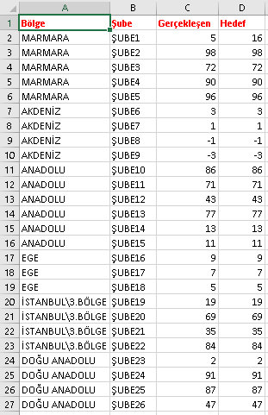

Bunun için menüden Standart Bölme seçilir ve çıkan formdan ilgili seçimler yapılır. Dikkat edilirse Ön Bilgi bölümünde ifade edildiği gibi Kayıt klasörü kırmızı fontlu bir metin kutusudur, yani buraya girdiğiniz değer PC’nizde saklanır ve siz değiştirene kadar bu şekilde kalır.

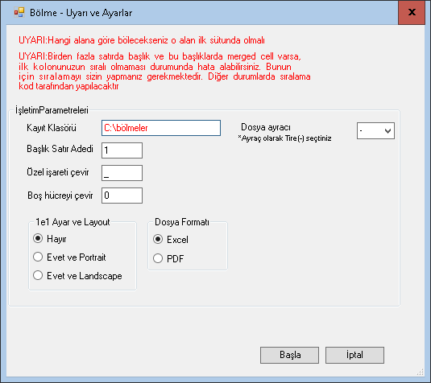

Form üzerindeki alanların açıklamaları şöyledir, ki bunlar aynı zamanda ilgili alanların üzerinde geldiğinde de ipucu kutusu olarak çıkmaktadır.

**Kayıt klasörü:** Bölünen dosyaların nereye kaydedilmesini istiyorsanız onu belirtiniz.

**Başlık satır adedi:** Bölünen dosyaların nereye kaydedilmesini istiyorsanız onu belirtiniz.

**Özel işareti çevir:** Windows kuralları gereğince dosya isimlerinde bulunamayan karakterler varsa bunların hangi karaktere çevrilmesini istiyorsunuz?

**Boş hücreyi çevir:** Kodun doğru çalışması için listede boş hücre bulunmaması gerekiyor. Boş hücre varsa bunlar neye çevrilsin?

**1e1 Ayar ve Layout:** Bölünen dosyalarda printer için sayfa ayarı yapılacak mı.

**Doya Formatı:** Dosyaların Excel dosya olarak mı yoksa PDF olarak mı bölünmesini istiyorsunuz?

**Dosya ayracı:** Bölünen dosyalarda parametrik kısımdan sonra hangi ayracın kullanılmasını istiyorsunuz? Ör: “Hedefler” adındaki dosya için “-” işareti seçilirse 7040 nolu bölge için “7040-Hedefler” adında bir dosya üretilir.

Dosyalar bölündükten sonra ilgili klasörün görüntüsü aşağıdaki gibi olur.

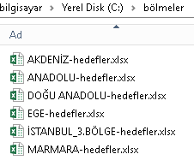

Bölünmüş dosyalardan herhangi birinin görüntüsü de aşağıdaki gibi olacaktır.

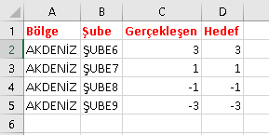

İki satır başlıktan oluşan bir dosyanızı da sorunsuz bölebilirsiniz, bunun için başlık sayısını 2 olarak belirlemeniz yeterlidir.

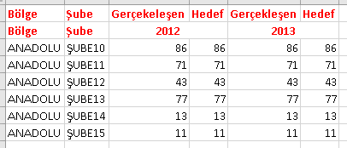

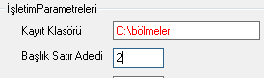

Başlık satırlarından birinde merge’li hücre varsa aşağıdaki uyarıyla karşılaşırsınız. İstediğiniz gibi devam edebilirsiniz.

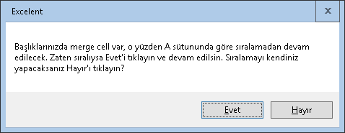

## Çok kolona göre bölme

Birden fazla kolona göre bölme işlemi yapmak istediğinizde bu buton tıklanır. Örneğin, hem bölge hem şube adına göre bölme yapmak isteyebilirsiniz. Çok kolonlu bölmede standart bölme formuna ilaveten kolon sayısı seçilir.

Aşağıdaki gibi kolon sayısı girilir.

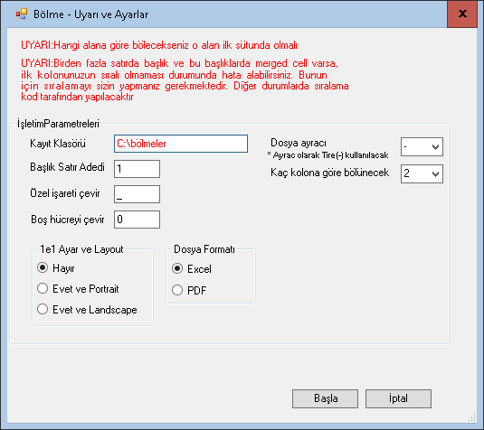

Bunların bölünmüş hali de aşağıdaki gibidir

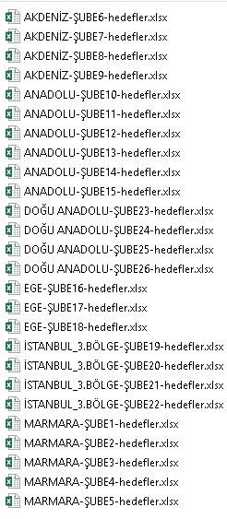

## Çok sayfalı bölme

Diyelim ki, aynı formatta birden çok sayfası olan bir dosyanız var, ve bunu parçalara bölmek istiyorsunuz. Aşağıdaki gibi Kredi ve Mevduat sayfalarından oluşan dosya gibi.

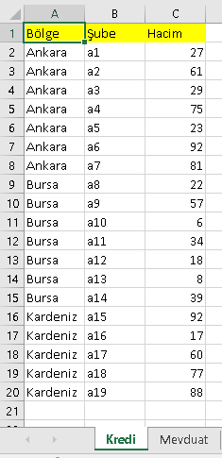 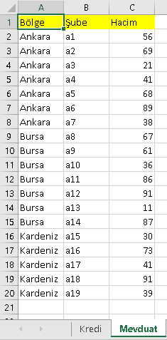

Menüden Çok Sayfalı Bölme seçildiğinde önceki bölme formlarından farklı olarak Bölüneceklerin Kaynağı diye bir bölüm gelir. Yukardaki örnek üzerinden gideceksek, bölünecek olan şey bölgelerdir ve her iki sayfada da aynı bölgelerin olduğundan eminizdir, dolayısıyla sayfalardan herhangi birindeyken Aktif sayfa seçeneği seçilebilir ve bölünen dosyalar da sağdaki şekilde görünür.

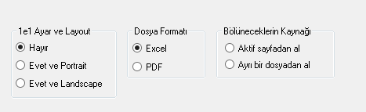 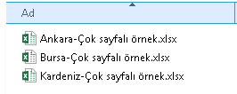

Dosyalardan birinin içine girilip bakıldığında iki ayrı sayfayı da side by side olarak aşağıdaki gibi görebilirsiniz.

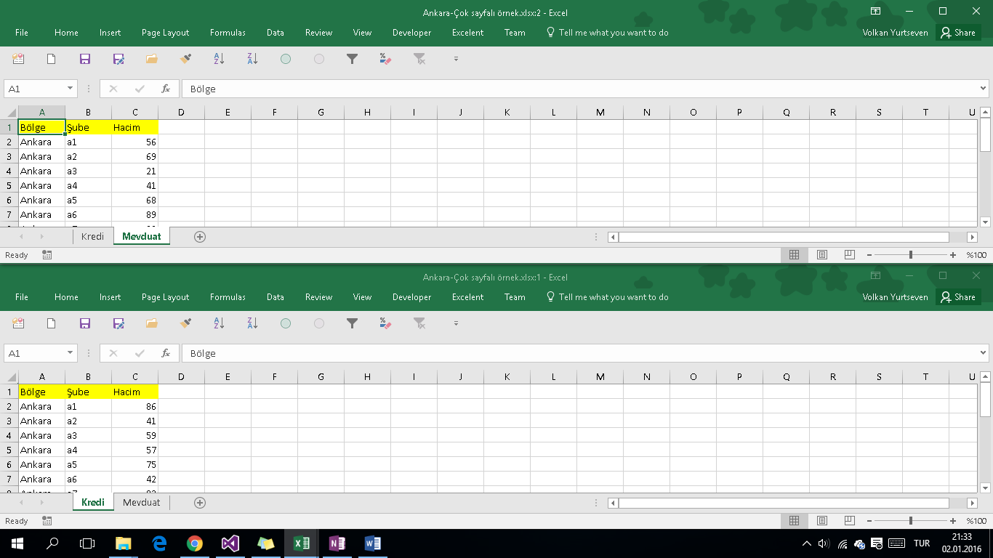

Bölüneceklerin kaynağının bir diğer seçeneği de ayrı bir dosyadan almaktır. Dosyadaki sayfa sayısı çoksa ve aşağıdaki gibi 3 bölge yerine çok daha kalabalık bir bölünecek birim varsa ve bunu tek tek kontrol etmek istemiyorsanız, en geniş kümenin olduğu bir listeyi başlık v.s olmayacak şekilde aşağıdaki gibi girebilirsiniz.

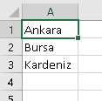 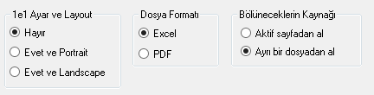

# BİRLEŞTİRME KODLARI

## Dosya Birleştirme

Bölme işleminin tersini de yapabilirsiniz. Örneğin, tüm bölgelerden veya mağazalardan/bayilerden gelen hedef dosyalarını tek bir dosyada birleştirebilirsiniz. Düğmeye tıkladığınızda, size dosyaları nereden alacağını soran bir dialog kutusu çıkar ve akabinde bu klasördeki tüm dosyaları birleştirir. Dosya formatlarını birbirinin aynısı olması gerekmektedir(sayfalardaki kolon sayısı, sırası v.s). Keza, eğer dosyalar çok sayfalıysa hepsindeki sayfa sayısının da aynı olması gerekmektedir. Aksi halde hata alınacaktır.

Birleşme sonunda fazladan başlıkları manuel silmeniz gerekmektedir.

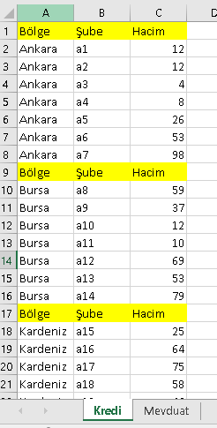

## Sayfa birleştirme

Bir dosyadaki tüm sayfaları Toplu adındaki tek bir sayfada birleştirebilirsiniz. Sayfaların formatlarının(kolon sayısı, sırası v.s) aynı olması gerekmektedir.

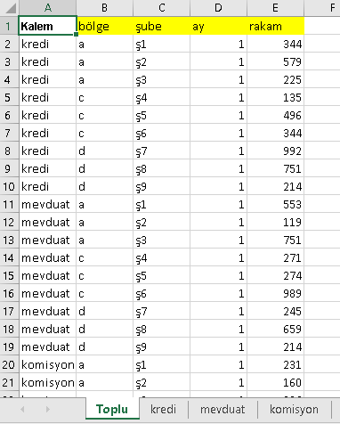

# TOPLU MAİL GÖNDERİMİ

Çok sayıdaki alıcıya tek seferde mail gönderimi yapmak için bu menü hayat kurtarıcıdır.

3 adede kadar parametrik ek ve arzu edildiği kadar bağımsız ek alabilir. Departman/Bölüm v.s adına mail gönderimini destekler. Parçalı(Parametrik) mail gönderimi yapılabilir. (Ör: Her giden mailde, alıcıya kendi adıyla hitap edilebilir veya alıcıya göre değişen rakamsal değerler gösterilebilir.)

İlk olarak, uygun formatta dosyanızın olup olmadığını soran bir form çıkacaktır.

Burada Değişken1le başlayan grup, Parçalı mail sırasında kullanılacaktır.(Şuan Parçalı mail modülü aktif değildir, bir sonraki versiyonda kullanılabilecektir)

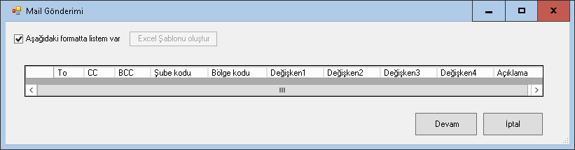

Uygun formatlı dosyanız varsa Devam’a tıklayın ve ilerleyebilirsiniz. Uygun formatlı dosyanız yoksa tick işaretini kaldırıp Excel Şablonu oluştur butonuna tıklayın ve dosyayı uygun veriyle doldurun.

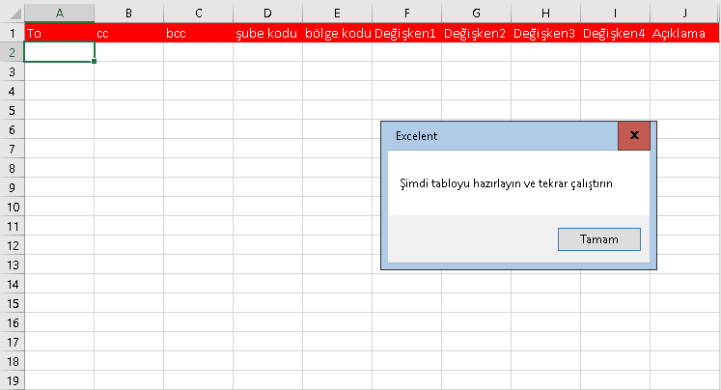

Aşağıda örnek bir liste görüyorsunuz.

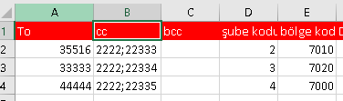

Devam dediğinizde çıkan form aşağıdaki gibidir.

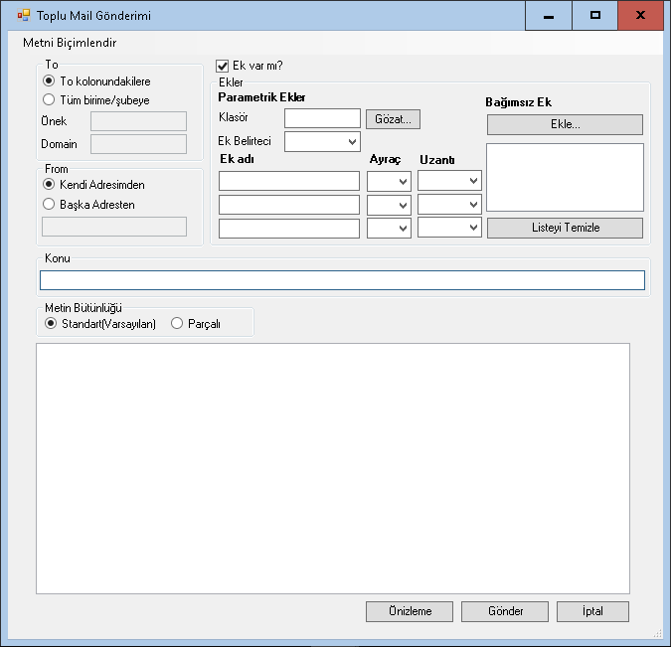

Şimdi bu formdaki bölümlere ve excel dosyayla ilişkisine bakalım.

**To:** Excelde To kolonunda tam bir mail adresi olabileceği gibi kurumunuzun IT(BT) politikalarının desteklemesi durumunda personel sicili/sicilleri de bulunabilir.

Tüm birimi temsil eden bir mail adresi varsa, şube kolonu seçildikten sonra aşağıdaki kutular doldurulur. Ör: Kurumunuzun şube/birim mail adres formatı şöyle olsun: Sube.2@kurumadı.com, bunun için Önek kısmına "Sube." ve domain kısmına "kurumadı.com" yazılır, 2 bilgisi de exceldeki listeden Şube kolonundan alınır.

**From:** Biriminiz veya amiriniz adına mail atma yetkiniz varsa buraya yazabilirsiniz.

**Ekler**: Mailin alıcısına göre parametrik ek gönderimi yapabilirsiniz. Ancak mailin alıcısının To kolonunda olması, ekin de illa To kolonundan beslenmesini gerektirmez. Ör: To kolonunda bir şube çalışanı varken, ekte bu personelin şube koduna ait tüm liste olabilir. Böyle bir durumda Ek belirteci olarak Şube seçilir. Öncesinde ilgili ana liste Şube kodu-Sicil şeklinde çok kolona göre bölünmüşse Şube-sicil seçilir

Parametrik giden eklerin dışında tüm alıcılara ulaşmasını istediğiniz bağımsız ekleri buradan ekleyebilirsiniz.

# HAZIR LOOKUPLAR

Bu menü özellikle bankalar için anlamlıdır. Ancak benzer mantıkta çalışan kurumlar da dosya desenlerini uygun formata getirerek bu kodları kullanabilirler.

Bu menü ile şube kodundan personel adedi, şube adı v.s yazmak gibi bilgileri tek tıkla yapabilirsiniz. Bunun için tek yapmanız gereken şube ve personel dosyalarının konumunu bir kereliğine tanıtmaktır. Aşağıda yuvarlak içine alınan kısımdan dosya adres tanımı yapılmaktadır.

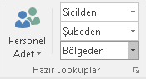

Dosyaların aşağıdaki gibi [] işaretleri arasına olması önemlidir. Bunun amacı bu adresin vlookup formülü içinde kullanılacak olmasıdır.

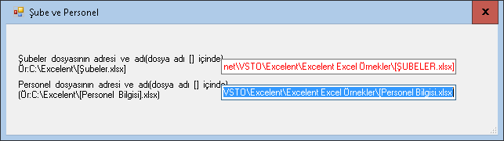

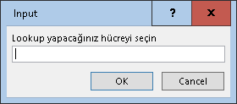

İlgili hücre seçildikten sonra işlem tamamlanır.

# WORKBOOK VE WORKSHEET İŞLEMLERİ

## Workbook Işlemleri

**Tümünü kaydet:** Tüm açık dosyaları kaydeder. Personal.xlsb gibi gizli dosyalar hariç tutulur.

**Tümünü kapat:** Gizli dosyalar hariç hepsini kapatır, kapatırken dosyaları kaydetip kaydetmeyeceğinizi sorar.

**Tümünü bas:** Birçok dosyayı açıp hepsini tek seferde print almak istediğinizde bunu kullanabilirsiniz.

**Tümünü refresh et:** Excel içinden ODBC üzerinden yaptığınız bağlantıların hepsini tüm açık dosyalarınız için yapar.

**Tümünde ODBC şifre değiştir:** Gizli dosyalar dışındaki tüm dosyalarda bulunan şifreleri tek seferde değiştirir. Kurum politikalarına bağlı olarak bazı veritabanlarına erişimde kullanılan şifreler belirli sürelerde(genelde 1 ay) değiştirilir. Excelden schedule edilmiş veritabanı bağlantılarında da bu şifrelerin değiştirilmesi gerekmektedir. Ancak connection ayarlarına girilerek şifre değişimi yapıldığında sorgunun çalışmasını beklemeniz gerekmektedir. Üstelik çok sayıda schedule dosyanız varsa, hepsini tek tek değiştirmek uzun vakit alabilmektedir. Bu buton ile tek seferde tüm dosyalardaki şifreler değiştirilebilir.

## Worksheet İşlemleri

**Sayfa isimlerini yazdır**: Tüm sayfaların ismini yeni açılan bir sayfada yazdırır

**Sayfaları alfabetik sırala**: A’dan Z’ye veya tersi şeklinde sıralar

**Tümünü protect koy**: Tüm sayfalara birden aynı şifreyi koymak için kullanılır

**Tümünü unprotectle:** Tüm sayfalardaki şifreleri açmak için kullanılır (tabi hepsinde şifrenin aynı olması durumunda)

**İlk sayfa hariç gizle**: İlk sayfanın ana kullanıcı ekranı olup, diğerlerinin bu ekranı besleyen datayı içerdiği örneklerde olduğu gibi, dosyayı diğer kişilerin kullanımına açmadan önce tüm sayfaları tek seferde gizleyebilirsiniz.

**Tüm gizli sayfaları** **göster**: Tüm gizli sayfaları gösterir.

# PİVOT VE LİSTE İŞLEMLERİ

## Pivotta oto doldur

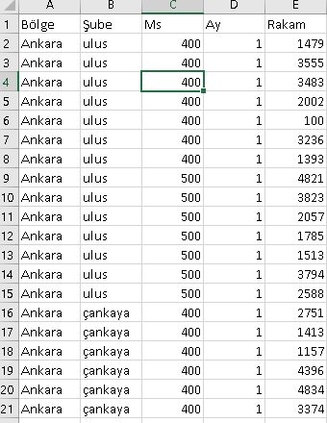

Yandaki tabloyu pivot table yatığınızda, aşağıdaki gibi görünür. Sonra bu pivot tabloyu copy-paste value yaptıktan sonra autofilter içinde kullanmak isteyebilirsiniz, ancak bu haliyle kullanmanız mümkün değildir, zira aralarda boşluklar vardır. Bu boşlukları bir üstteki değerle doldurmak için bu menüyü kullanabilirsiniz.

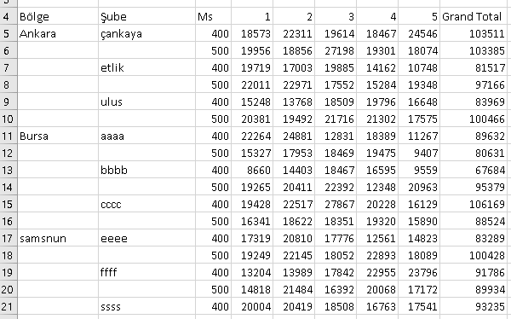

Butona tıklandığında işlem yapılacak kolonları ve hangi satırdan işleme başlanacaksa onu seçmeniz istenir ve sonuç aşağıdaki gibi olur.

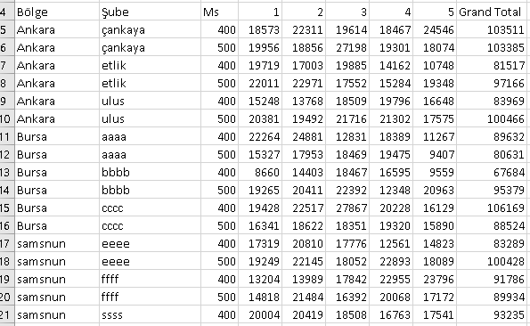

## Ters Pivot

Aşağıdaki gibi, pivot alınmışa benzeyen bir tablonuz olsun. Bu verileri diyelim ki başka bir birime göndereceksiniz, ama onlar veriyi, alt alta olacak şekilde istiyor. Ters Pivot butonu bu amaca hizmet eder.

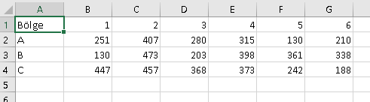

Pivotlu bölgenin ilk kolonundan bir hücre seçmeniz istenir. Bu örnekte pivotlu bölge B ve G arasındaki kolonlardır, ilk kolon da B’dir, bu nedenle B kolonundan bir hücre seçilir.

Akabinde oluşan görüntü aşağıdaki gibidir. “Kalem” başlığı otomatik yazılır, isteğe göre değiştirilebilir.

Sonuç aşağıdaki gibidir.

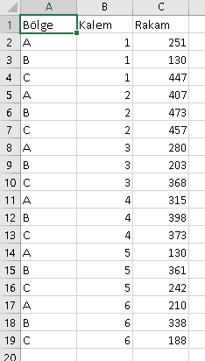

## Listeyi yanyana yaz

Diyelim ki aşağıdaki gibi bir listeniz var ve bunları bir bölge tek satırda olup yanındaki kolonlara da şubeler gelecek şekilde düzenlemek istiyorsunuz.

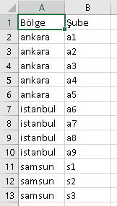

İlgili butona tıkladığınızda yeni listenin nereye yazılacağı sorulur, herhangi bir yer seçebilirsiniz, mesela D1 olsun.

Ana değişken kriterini seçmeniz istenir: bu örnekte A kolonundan bir hücre seçilir.

Hangi değişkenlerin yan yana gelmesini istiyorsanız o kolondan bir hücre seçin, bu örnekte B kolonundan bir hücre seçilir. Sonuç aşağıdaki gibidir.

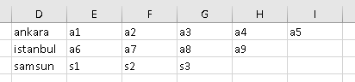

Örnek kullanım yeri: Ankara bölgedeki tüm kişileri alıcı olduğu bir liste yaratmak istiyor olabilirsiniz, sonra bunları Toplu Mail gönderiminde kullanabilirsiniz. Bu örnekte J kolonundan bütün bunları birleştirebilirsiniz. (NOT: Bunun için de şuanda olmayan ama bir sonraki versiyonda bulunacak olan süperbirleştir fonksiyonunu kullanabilirsiniz)

## Listeyi ayrı ayrı alt alta yazdırma

Bir üst paragrafta anlatılan “Listeyi yan yana yazma” menüsünde oluşan listenin transpoze halini elde etmek için bu butonu kullanabilirsiniz. Elde ettiğiniz bu format, Name, Indirect ve Data Validation kombinasyonu içeren formatlar için ideal bir formattır.

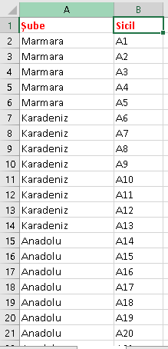 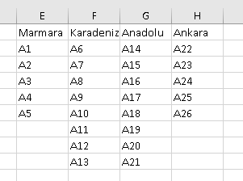

## Çoklu Rank

2 kritere göre sıralama yapar. Excelde var olmayan ama olsaydı RANKIF adını alacak olan fonksiyon mantığıyla çalışır. (Ör: Bir bölgedeki şubelerin belli bir üründeki hacmine göre sıralaması gibi.)

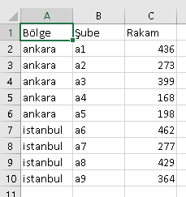Sonuç liste aşağıdaki gibi olacaktır.

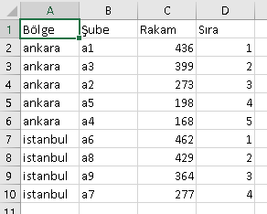

# HIZLI IŞLEM

Elinizde aşağıdaki gibi bir data kümesi olsun. Buradaki tüm rakamları 1 milyonla çarpmak istiyorsanız, geleneksel excel araçlarını kullanarak iki şekilde bunu yapabilirsiniz.

1. H2 hücresine “=B2*1000000” formülünü yazıp sağa ve aşağı sürükleyip, sonra bunu kopyalayıp B2:G46 range’ini seçip Paste Special>Values yaparsınız.
2. Boş bir hücreye 1000000 yazmak, bunu kopyalayıp, B2:G46 range’ini seçip, Paste Special>Multiply diyebilirsiniz.

İlk çözüm ikinci çözüme göre daha hızlı ve şık bir yöntemdir, ancak daha hızlısı Excelent’ın Hızlı İşlem menüsünde bulunur.

İşlem yapmak istediğiniz range’i seçin, menüye gidip, sık kullanılan değerlerden birini seçin. *1000, *1000000 ve bunların bölülü versiyonları dışında başka bir rakamla işlem yapmak için operatör sonrasında ? bulunan düğmeleri kullanabilirsiniz: +?, -?, *?, /?

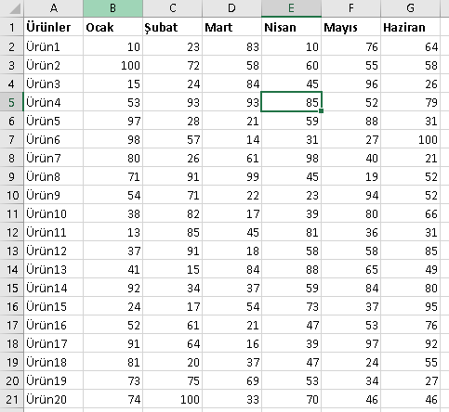

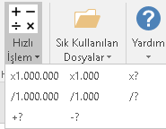

Sonuç aşağıdaki gibi olacaktır.

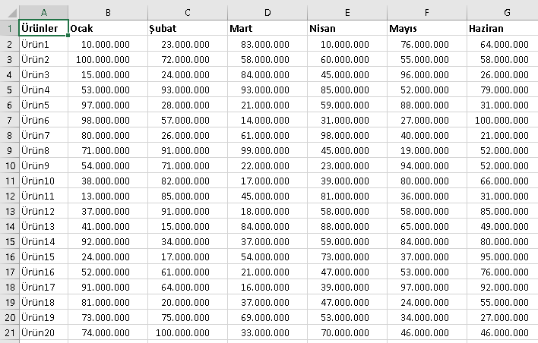

# SIK KULLANILAN DOSYALAR

Sık kullandığınız dosyalara Windows’un “Listeye Sabitle” özelliği ile de ulaşabilirsiniz. Tabii bunun için öncelikle Excel’in Görev Çubuğuna sabitlenmiş olması lazım. Peki Excel içinden Word, Powerpoint, Pdf v.s dosyalara da ulaşmak isterseniz ne olacak? O zaman Sık Kullanılan Dosyalar menüsü yardımınıza koşacaktır. (İlk etapta sadece Excel dosyaları için kullanım mevcut olacaktır, bir sonraki versiyonda diğer tip dosyaları da listeye ekleyebileceksiniz.)

İlk kutuya dosyanın tam adresi, ikinci kutuya ise dosyayı kolaylıkla tanımanızı sağlayacak isim yazılır.

Şuan için 5 adet dosyaya hızlı ulaşım sağlanabilmekte, sonraki versiyonlarda istediğiniz sayıda ekleme imkanı olacaktır.

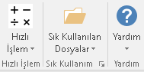

Herhangi bir Kaydet butonuna gerek bulunmadığı için dosyaları bir kere girmeniz yeterlidir.

